章末冲关评价练(十二)
(时间：50分钟，满分：100分)
一、选择题(本题共10小题．每小题6分，共60分．在每小题给出的五个选项中有三项符合题目要求．选对1个得2分，选对2个得4分，选对3个得6分．每选错1个扣3分，最低得分为0分．)
1．下列说法正确的有( )
A．某种光学介质对另一种光学介质的相对折射率可能小于1
B．英国物理学家托马斯·杨发现了光的干涉现象
C．激光和自然光都是偏振光
D．麦克斯韦用实验证明了光是一种电磁波
E．爱因斯坦认为真空中光速在不同惯性系中相同
【解析】 激光的偏振方向一定，是偏振光，而自然光包含着垂直传播方向上沿一切方向振动的光，C错；麦克斯韦只是从理论上提出光是一种电磁波，D错．
【答案】 ABE
2．下列说法正确的是( )
A．露珠的晶莹透亮现象，是由光的全反射引起的
B．光波从空气进入水中后，更容易发生衍射
C．电磁波具有偏振现象
D．根据狭义相对论，地面上的人看到高速运行的列车比静止时短
E．物体做受迫振动时，其频率和振幅与自身的固有频率均无关
【解析】 露珠的晶莹透亮现象，是由光的全反射引起的，选项A正确；光波从空气进入水中后，频率不变，波速变小，则波长变短，故不容易发生衍射，选项B错误；因电磁波是横波，故也有偏振现象，选项C正确；根据狭义相对论，地面上的人看到高速运行的列车比静止时短，选项D正确；物体做受迫振动时，其频率总等于周期性驱动力的频率，与自身的固有频率无关，但其振幅与自身的固有频率有关，当驱动力的频率等于固有频率时，振幅最大．选项E错误．
【答案】 ACD
3．在五彩缤纷的大自然中，我们常常会见到一些彩色光的现象，下列现象中属于光的干涉的是( )
A．洒水车喷出的水珠在阳光照耀下出现的彩色现象
B．小孩儿吹出的肥皂泡在阳光照耀下出现的彩色现象
C．雨后天晴马路上油膜在阳光照耀下出现的彩色现象
D．用游标卡尺两测量爪的狭缝观察日光灯的灯光出现的彩色现象
E．实验室用双缝实验得到的彩色条纹
【解析】 A属于光的色散现象；B、C属于光的薄膜干涉现象；D属于光的单缝衍射现象；E属于光的双缝干涉现象．
【答案】 BCE
4．下列有关光学现象的说法中正确的是( )
A．用光导纤维束传送信息是光的衍射的应用
B．太阳光通过三棱镜形成彩色光谱是光的干涉现象
C．在照相机镜头前加装偏振滤光片拍摄日落时的景物，可使景象更清晰
D．经过同一双缝所得干涉条纹，红光条纹宽度大于绿光条纹宽度
E．激光测距是应用了激光平行性好的特点
【解析】 用光导纤维束传送信息是光的全反射的应用，A错误；太阳光通过三棱镜形成彩色光谱是光的色散现象，是光的折射的结果，B错误；在照相机镜头前加装偏振滤光片拍摄日落时的景物，可减弱反射光，从而使景象更清晰，C正确；红光的波长比绿光的波长长，根据双缝干涉条纹间距公式Δx＝λ可知，经过同一双缝所得干涉条纹，红光条纹宽度大于绿光条纹宽度，D正确；激光的平行性好，常用来精确测距，E正确．
【答案】 CDE
5．下列关于单摆运动的说法中，正确的是( )
A．单摆的回复力是摆线的拉力与摆球重力的合力
B．单摆的回复力是摆球重力沿运动轨迹切向的分力
C．单摆的周期与摆球质量、振幅无关，与摆长和当地的重力加速度有关
D．单摆做简谐运动的条件是摆角很小(小于5°)
E．在山脚下走时准确的摆钟移到高山上走时将变快
【解析】 单摆的回复力是摆球重力沿运动轨迹切向的分力，A错误，B正确；根据单摆的周期公式T＝2π可知，单摆的周期与摆球质量、振幅无关，与摆长和当地的重力加速度有关，C正确；在摆角很小时，单摆近似做简谐运动，D正确；将摆钟从山脚移到高山上时，摆钟所在位置的重力加速度g变小，根据T＝2π可知，摆钟振动的周期变大，计时变慢，E错误．
【答案】 BCD
6．如图1所示是一列沿x轴传播的简谐横波在t＝0时刻的波形图，图中质点P正沿y轴方向运动，此波的传播速度为v＝4 m/s，则( )
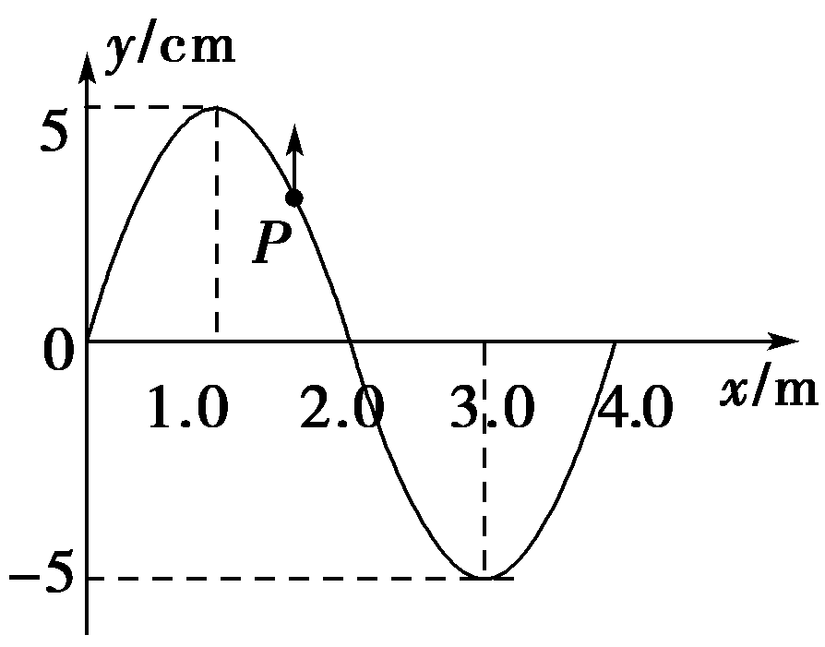
图1
A．此波沿x轴正方向传播
B．质点P的振动周期为T＝1.0 s
C．x＝1.0 m处质点做简谐运动的表达式为y＝5cos(4t)cm
D．x＝1.0 m处质点在0～2.5 s内通过的路程为50 cm
E．t＝0.25 s时，x＝2.0 m处质点有最大正向加速度
【解析】 因质点P正沿y轴正方向运动，由“上下坡法”知波沿x轴正方向传播，A对；由题图知波长为λ＝4 m，由λ＝vT知各质点振动周期为T＝1.0 s，B对；由题图知x＝1.0 m处质点做简谐运动的表达式为y＝5cos(2πt)cm，C错；t＝2.5 s＝2.5T，所以x＝1.0 m处质点在0～2.5 s内通过的路程为s＝2.5×4A＝50 cm，D对；t＝0.25 s＝时，x＝2.0 m处质点正处于波峰，具有最大负向加速度，E错．
【答案】 ABD
7．如图2所示是一单摆在某介质中振动时产生的一列简谐横波在t＝0时刻的波形图，已知这列波沿x轴正方向传播，波速v为4 m/s.P、Q是这列波上的质点，取g≈π² m/s²，下列说法正确的是( )
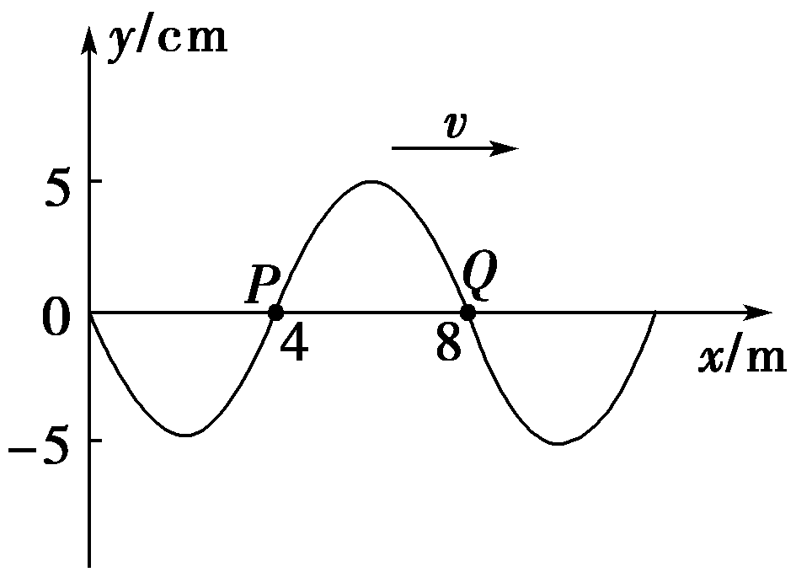
图2
A．质点P和Q的振动方向始终相反
B．质点P的振动周期为2 s，振幅为0.05 m
C．再经0.5 s，P质点在正的最大位移处
D．在t＝0时刻，质点Q的速度沿y轴正方向并开始做匀减速运动
E．该单摆的摆长约为1 m
【解析】 质点P和Q相距半个波长，振动方向始终相反，A对；由题图知波长为8 m，而波速v为4 m/s，所以周期为2 s，从题图可以看出质点的振幅为0.05 m，B正确；波沿x轴正方向传播，所以经过0.5 s，P质点在负的最大位移处，C错；t＝0时刻，质点Q开始做变减速运动，D错误；根据T＝2π，得l≈1 m，E正确．
【答案】 ABE
8．如图3所示，实线与虚线分别表示振幅、频率均相同的两列简谐横波的波峰和波谷，此刻，M是波峰与波峰的相遇点．设这两列波的振幅均为A，则下列说法中正确的是( )
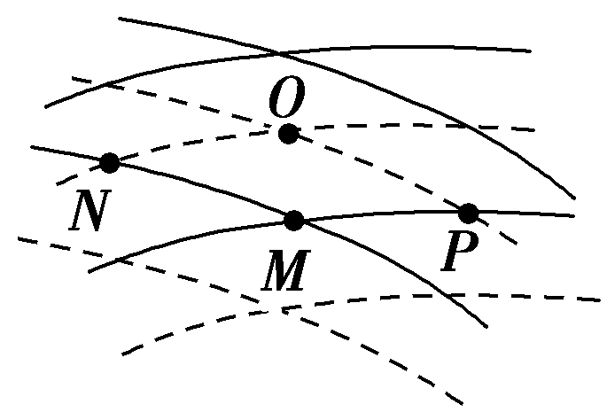
图3
A．此时刻位于O处的质点正处于平衡位置
B．P、N两处的质点始终处在平衡位置
C．随着时间的推移，M处的质点将向O处移动
D．从此时刻起，经过四分之一周期，M处的质点到达平衡位置，此时位移为零
E．O、M连线的中点是振动加强的点，其振幅为2A
【解析】 此时刻位于O处的质点正处于波谷与波谷的相遇点，不在平衡位置，选项A错误；P、N两处的质点处于波峰和波谷的相遇点，两列波在这两处的位移始终相反，合位移为零，选项B正确；质点并不随波迁移，选项C错误；从此时刻起，经过四分之一周期，两列波在M点的振动均达到平衡位置，合位移为零，选项D正确；O、M连线的中点是振动加强区的点，其振幅为2A，选项E正确．
【答案】 BDE
9．一列沿x轴正方向传播的简谐横波，波速为v，P、Q是沿波传播方向上相距为a的两质点，如图4所示．某时刻P、Q两质点都处于平衡位置，且P、Q间仅有一个波峰，经过时间t，Q质点第一次运动到波峰，则t可能等于( )
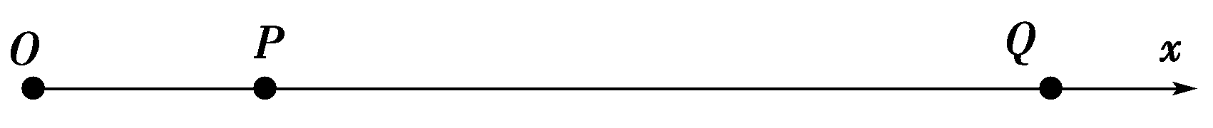
图4
A. B.
C. D. E.
【解析】 当质点Q此时正向上运动时，对应波形如图甲、乙所示；当质点Q此时正向下运动时，对应波形如图丙、丁所示．则图甲中，波长λ＝2a，T＝，所以t＝＝；同理图乙中，t＝；图丙中，t＝；图丁中，t＝；所以A、C、D对．
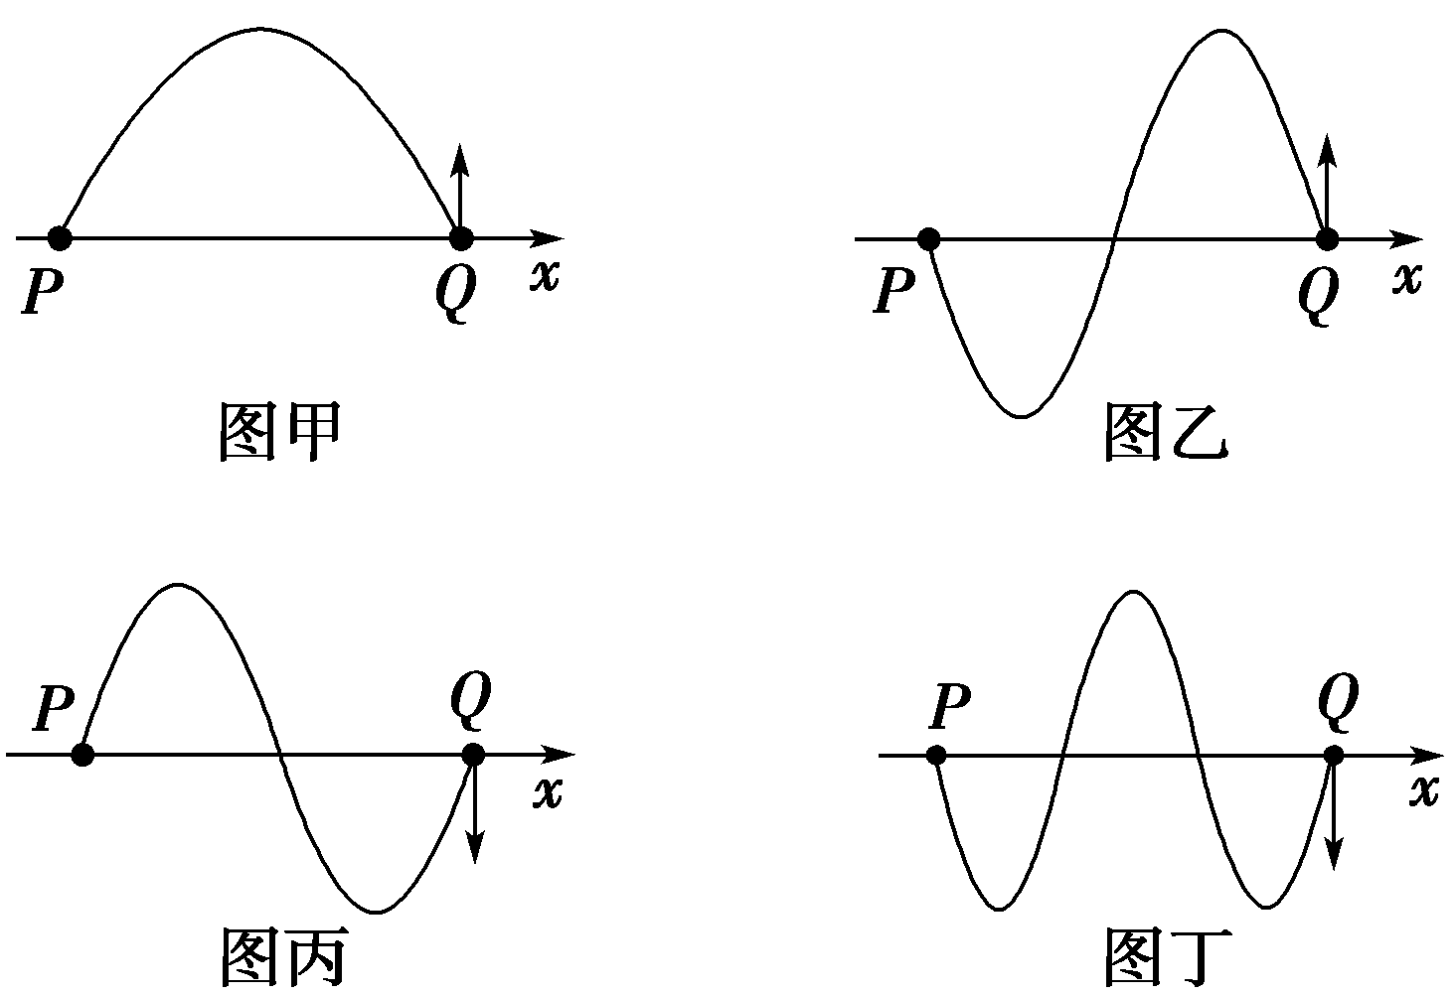
【答案】 ACD
10．如图5所示是一玻璃球体，其半径为R，O为球心，AB为水平直径．M点是玻璃球的最高点，来自B点的光线BD从D点射出，出射光线平行于AB，已知∠ABD＝30°，光在真空中的传播速度为c，则( )
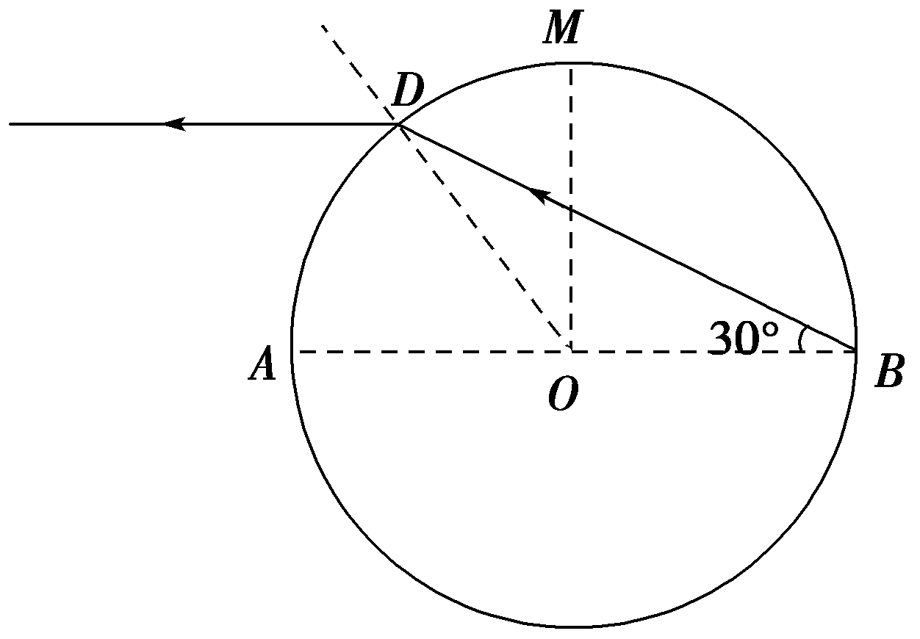
图5
A．此玻璃的折射率为
B．光线从B到D需用时
C．该玻璃球的临界角应小于45°
D．若增大∠ABD，光线不可能在DM段发生全反射现象
E．若减小∠ABD，从AD段射出的光线均平行于AB
【解析】 由题图可知光线在D点的入射角为i＝30°，折射角为r＝60°，由折射率的定义得n＝知n＝，A正确；光线在玻璃中的传播速度为v＝＝c，由题图知BD＝R，所以光线从B到D需用时t＝＝，B正确；若增大∠ABD，则光线射向DM段时入射角增大，射向M点时为45°，而临界角满足sin C＝＝<＝sin 45°，即光线可以在DM段发生全反射现象，C正确，D错误；要使出射光线平行于AB，则入射角必为30°，E错误．
【答案】 ABC
二、非选择题(共5小题，共40分，按题目要求作答，解答题要有必要的文字说明和解题步骤，有数值计算的要注明单位)
11．(8分)某同学在“用单摆测定重力加速度”的实验中进行了如下的操作：
(1)用游标尺上有10个小格的游标卡尺测量摆球的直径如图6甲所示，可读出摆球的直径为________cm.把摆球用细线悬挂在铁架台上，测量摆线长，通过计算得到摆长L.
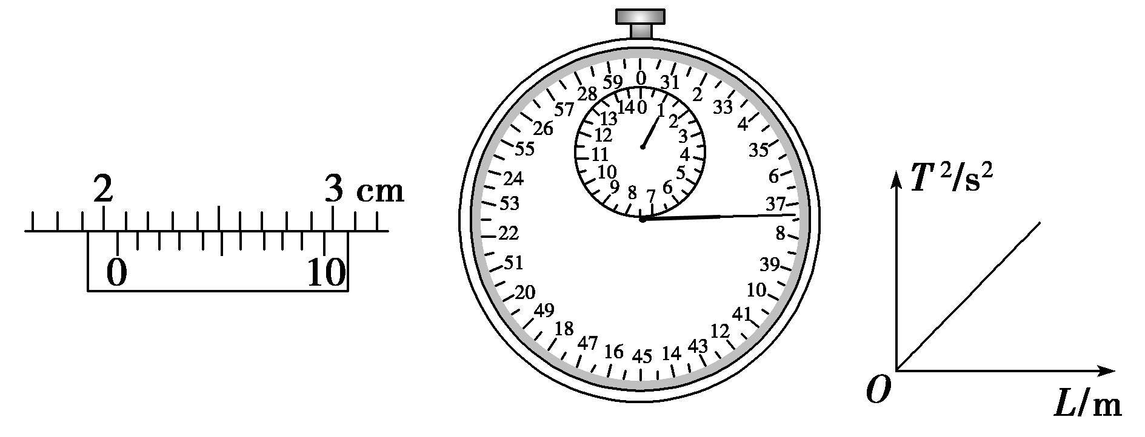
甲 乙 丙
图6
(2)用秒表测量单摆的周期．当单摆摆动稳定且到达最低点时开始计时并记为n＝1，单摆每经过最低点记一次数，当数到n＝60时秒表的示数如图乙所示，该单摆的周期是T＝________s(结果保留三位有效数字)．
(3)测量出多组周期T、摆长L的数值后，画出T²L图线如图丙，此图线斜率的物理意义是( )
A．g B.
C. D.
(4)在(3)中，描点时若误将摆线长当作摆长，那么画出的直线将不通过原点，由图线斜率得到的重力加速度与原来相比，其大小( )
A．偏大 B．偏小
C．不变 D．都有可能
(5)该小组的另一同学没有使用游标卡尺也测出了重力加速度，他采用的方法是：先测出一摆线较长的单摆的振动周期T₁，然后把摆线缩短适当的长度ΔL，再测出其振动周期T₂.用该同学测出的物理量表示重力加速度g＝________．
【解析】 (1)摆球的直径为d＝20 mm＋6× mm＝20.6 mm＝2.06 cm.
(2)秒表的读数为t＝60 s＋7.4 s＝67.4 s，根据题意t＝T＝T，所以周期T＝≈2.28 s.
(3)根据单摆周期公式T＝2π，可得＝＝k(常数)，所以选项C正确．
(4)因为＝＝k(常数)，所以＝＝k，若误将摆线长当作摆长，画出的直线将不通过原点，但图线的斜率仍然满足＝＝k，所以由图线的斜率得到的重力加速度不变．
(5)根据(4)的分析，＝，所以g＝＝.
【答案】 (1)2.06 (2)2.28 (3)C (4)C (5)
12．(6分)一列简谐横波，沿波的传播方向依次有P、Q两点，平衡位置相距5.5 m，其振动图象如图7甲所示，实线为P点的振动图象，虚线为Q点的振动图象．
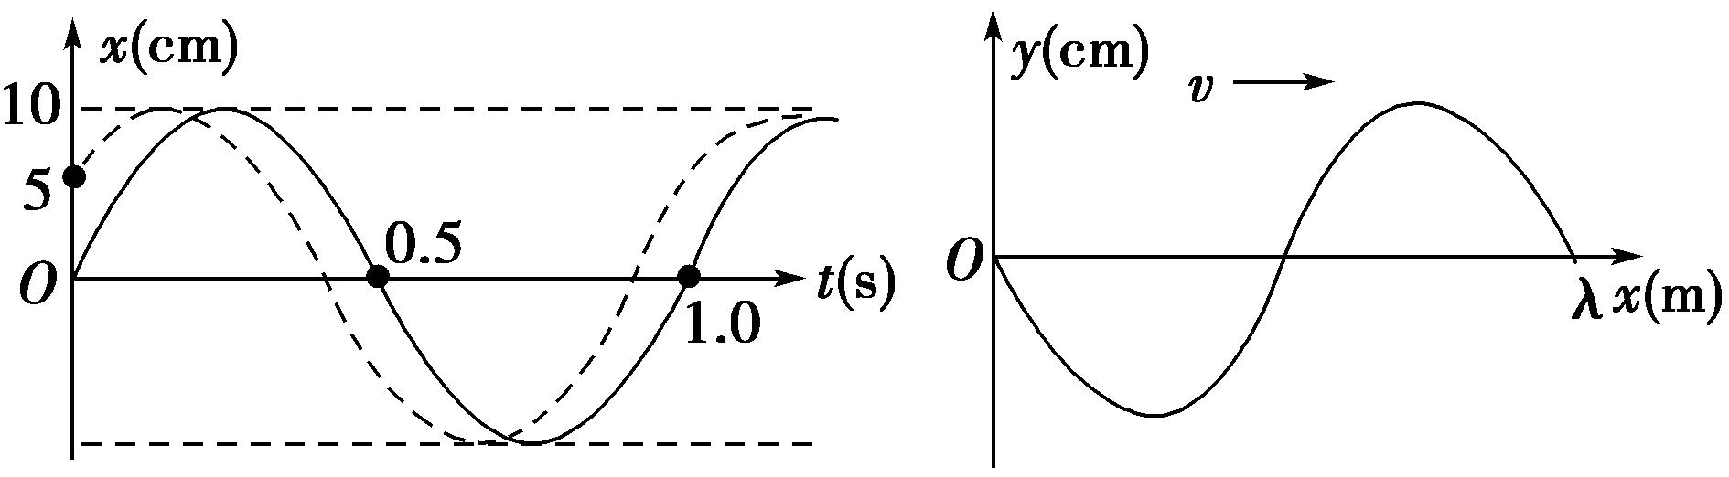
甲 乙
图7
(1)图乙是t＝0时刻波形的一部分，若波沿x轴正向传播，试在给出的波形上用黑点标明P、Q两点的位置，并写出P、Q两点的坐标(横坐标用λ表示)；
(2)求波的最大传播速度．
【解析】 (1)P、Q两点的位置如图所示P(0，0)、Q(，5 cm)
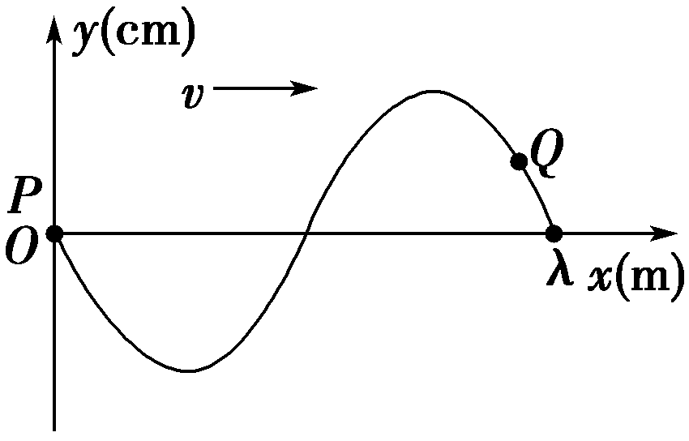
(2)由题图甲可知，该波的周期T＝1 s
由P、Q的振动图象可知，P、Q之间的距离是(n＋)λ＝5.5 m
当n＝0时，λ有最大值6 m.
此时对应波速最大，v＝＝6 m/s.
【答案】 (1)见解析 (2)6 m/s
13．(9分)如图8所示为沿x轴向右传播的简谐横波在t＝1.2 s时的波形，位于坐标原点处的观察者测到在4 s内有10个完整的波经过该点．
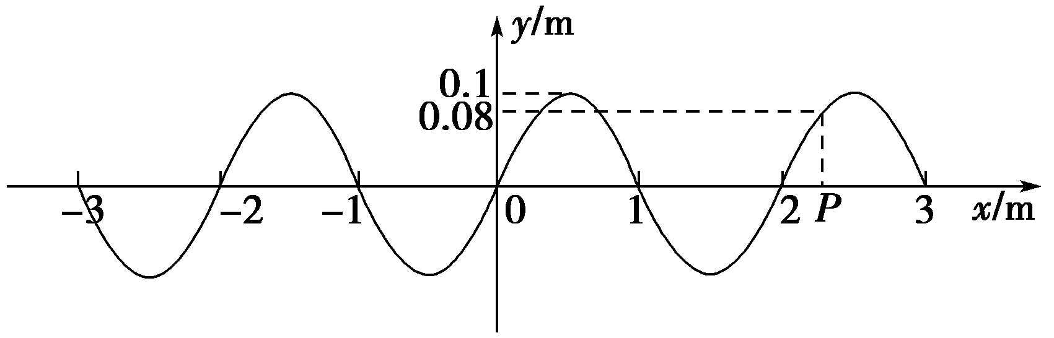
图8
(1)求该波的振幅、频率、周期和波速；
(2)画出平衡位置在x轴上P点处的质点在0～0.6 s内的振动图象．
【解析】 (1)由题图可知该波的振幅A＝0.1 m
波长λ＝2 m
由题意可知，f＝ Hz＝2.5 Hz
T＝＝0.4 s
波速v＝λf＝5 m/s.
(2)振动图象如图所示．
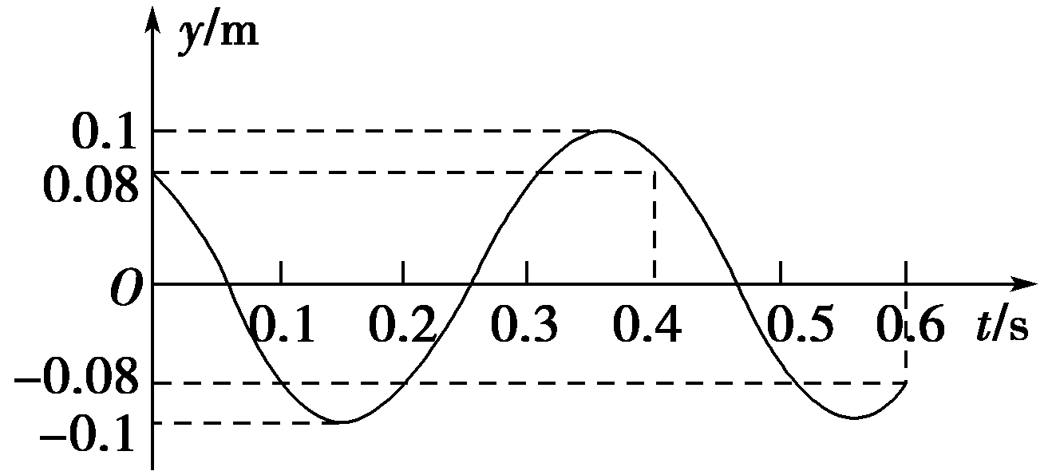
【答案】 (1)0.1 m 2.5 Hz 0.4 s 5 m/s (2)见解析
14．(8分)频率不同的两束单色光1和2均以60°的入射角从同一点射向一厚度为d的玻璃板的上表面，后从玻璃板另一侧射出，已知玻璃对单色光1和2的折射率分别为和，光在真空中的速度为c，求：
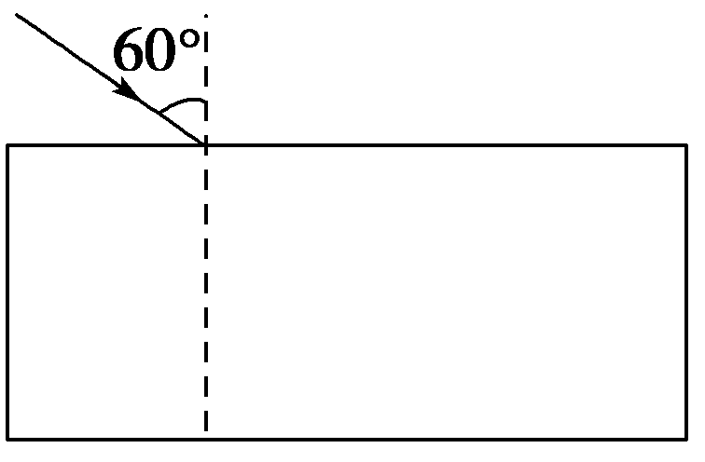
图9
(1)单色光1在玻璃中传播的时间；
(2)两束单色光通过玻璃板后相距的距离．
【解析】 (1)光在玻璃中的传播路径如图所示，
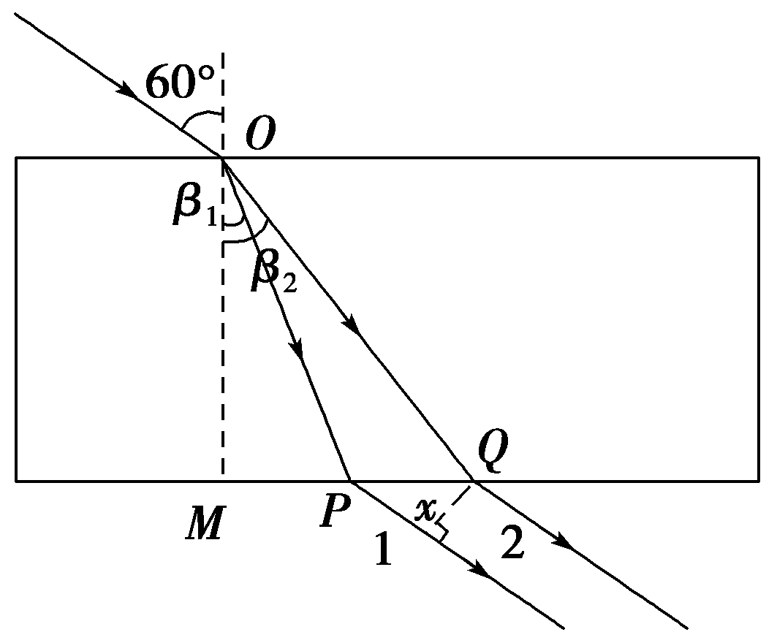
单色光1在玻璃中的速度为v₁＝＝
＝n₁＝
得β₁＝30°
OP＝＝
故单色光1在玻璃中传播的时间
t₁＝＝.
(2)＝n₂＝
得β₂＝45°
MQ＝dtan 45°＝d
MP＝dtan 30°＝
两束单色光通过玻璃板后相距的距离为
x＝(MQ－MP)sin 30°＝.
【答案】 (1) (2)
15．(9分)如图10所示，△ABC为一直角三棱镜的横截面，∠BAC＝30°，现有两条间距为d的平行单色光线垂直于AB面射入三棱镜，已知棱镜对单色光的折射率为.
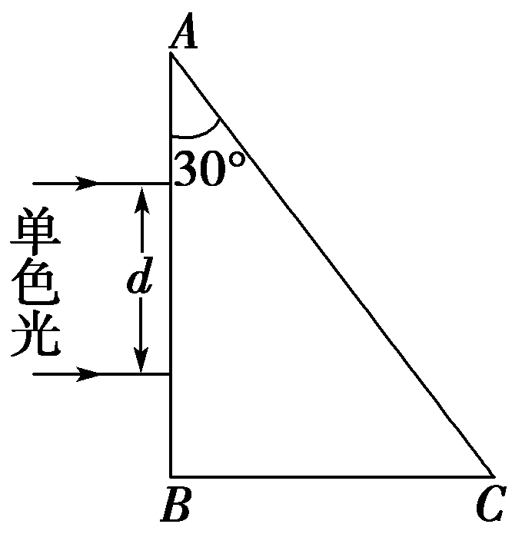
图10
(1)若两条单色光线均能从AC面射出，求两条单色光线从AC面射出后的距离；
(2)两条单色光线的入射方向怎样变化才可能使从AB面折射到AC面的光线发生全反射？
【解析】 (1)如图所示，两条单色光线在AC面的折射点分别为D、E，由图中几何关系可知，入射角i＝30°
则根据光的折射定律有＝n
得r＝60°
在直角三角形DEF中∠EDF＝30°
所以EF＝DE＝·＝d.
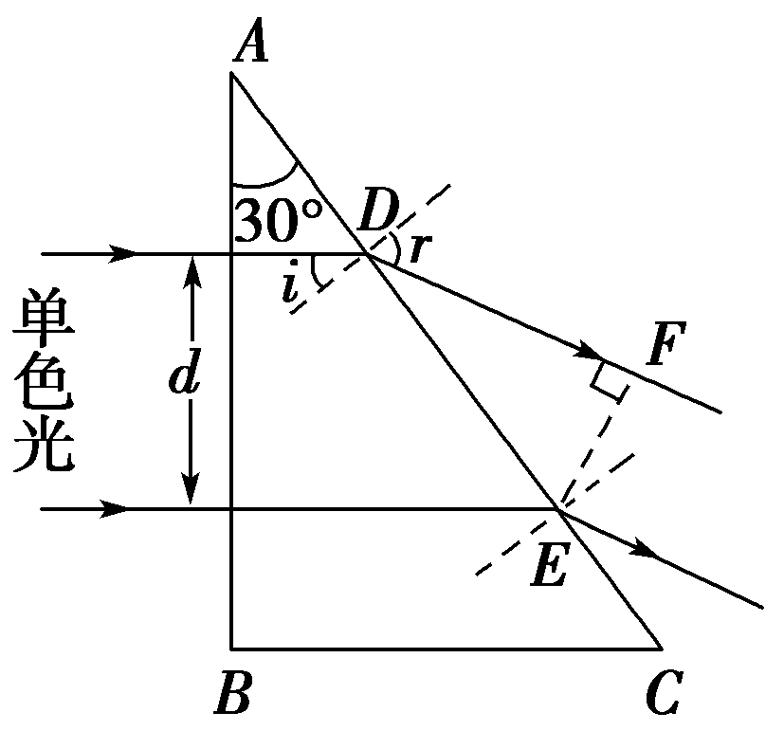
(2)当入射光线绕AB面上的入射点向上转动时，折射光线入射到AC面上的入射角变大，才有可能发生全反射．
【答案】 (1)d (2)见解析

